PROJEKT NR 415

Uchwała Nr ………
Rady Gminy Zabór
z dnia ……………2024 r.
w sprawie opinii do projektu Audytu krajobrazowego województwa lubuskiego
Na podstawie art. 38b ust. 2 pkt 2 lit. d ustawy z dnia 27 marca 2003 r. o planowaniu i zagospodarowaniu przestrzennym (t. j. Dz. U. z 2023 r. poz. 977 z późn. zm.) oraz art. 18 ust. 2 pkt 15 i art. 89 ust. 1a i 3 ustawy z dnia 8 marca 1990 r. o samorządzie gminnym (t. j. Dz. U. 2023 poz. 40 z późn. zm.), Rada Gminy Zabór uchwala, co następuje:

§ 1. Rada Gminy Zabór opiniując projekt Audytu krajobrazowego województwa lubuskiego w zakresie dotyczącym Gminy Zabór, zgłasza zastrzeżenia i uwagi zawarte w załączniku do niniejszej Uchwały.
§ 2. Wykonanie uchwały powierza się Wójtowi Gminy Zabór.
§ 3. Uchwała wchodzi w życie z dniem podjęcia i podlega ogłoszeniu w Biuletynie Informacji Publicznej Gminy Zabór.

Przewodniczący Rady
Dariusz Tarnas

Załącznik do uchwały Nr ….
Rady Gminy Zabór
z dnia …………. 2024 r.

Zastrzeżenia i uwagi do projektu Audytu krajobrazowego województwa lubuskiego:

Po przeprowadzeniu analizy przedłożonego projektu Audytu krajobrazowego województwa lubuskiego dla obszaru gminy Zabór, Rada Gminy Zabór wnioskuje o:

- Zakwalifikowanie krajobrazów o nr 719, 1275, 1310 do krajobrazów priorytetowych.
- Wskazanie w kartach „Rekomendacje i wnioski dotyczące kształtowania krajobrazu priorytetowego” dla krajobrazów o nr 719, 1275, 1310 zapisów o następującej treści: „Zaleca się nielokalizowanie farm fotowoltaicznych w granicach krajobrazu.”
- Zmianę granic obszaru krajobrazu priorytetowego nr 1318 zgodnie załącznikiem graficznym.

Uzasadnienie
Gmina Zabór od kilku lat boryka się z intensywnymi próbami uzyskania decyzji o środowiskowych uwarunkowaniach oraz o decyzji o warunkach zabudowy w obrębach Czarna, Dąbrowa i Milsko dla inwestycji polegających na budowie wielkopowierzchniowych farm fotowoltaicznych. Wskazane obręby posiadają krajobrazy wiejskie z przewagą mozaikowo rozmieszczonych użytków rolnych tworzących małe pola oraz pola średniej wielkości. Należy zwrócić szczególną uwagę na fakt, że miejscowość Dąbrowa posiada układ ruralistyczny wpisany do Gminnej Ewidencji Zabytków Gminy Zabór.
Ww. krajobrazy znajdują się w bezpośrednim (krajobrazy nr 1275, 1310) lub bardzo bliskim sąsiedztwie (krajobraz nr 719) z obszarami krajobrazu priorytetowego.
Przedmiotowy teren wskazuje również na wysokie wartości krajobrazowe o zróżnicowanych ekosystemach, wartościowe ze względów turystycznych i wypoczynkowych. Wynika to z niewielkiej odległości od rzeki Odry oraz Obszarów Natura 2000. Tereny o charakterze rolniczym sąsiadujące z ww. obszarami sprzyjają występowaniu populacji ptaków, dla których często stanowią podstawowe siedlisko rozrodu. Na terenie wskazanych krajobrazów możemy zlokalizować następujące gatunki zwierząt: bielik, błotniak stawowy, bocian czarny, derkacz, dzięcioł czarny, dzięcioł średni, dzięcioł zielonosiwy, gąsiorek, jarzębatka, kania, kania ruda, kozioróg dębosz, kumak nizinny, żuraw.
W miejscowości Czarna znajduję się pomnik przyrody - Dąb szypułkowy Quercus robur. Ponadto na terenie wskazanych miejscowości znajdują się liczne stanowiska archeologiczne.
W ocenie Rady Gminy Zabór zasadne jest ujęcie krajobrazów o nr 719, 1275, 1310 do krajobrazów priorytetowych, ponieważ budowa wielkopowierzchniowych farm fotowoltaicznych zmieni fizjonomię krajobrazu, w odniesieniu do stanu obecnego, która może być potencjalnie lokalnie znacząca.
W miejscu gruntów rolnych pojawi się infrastruktura typu przemysłowego, dotąd nieobecna w otwartym krajobrazie rolnym. W mozaice krajobrazu pojawi się infrastruktura dotąd niekojarzona z krajobrazem wsi. Budowa elektrowni fotowoltaicznych na wskazanych obszarach negatywnie i destrukcyjnie wpłynie na lokalny krajobraz i charakter wsi. Kształt, kolorystyka i ułożenie paneli nie mają odniesienia w istniejącym krajobrazie i stworzą nowy układ przestrzenny. Ze względu na powierzchnię inwestycji, cecha krajobrazu, która w znaczącym stopniu zostanie przekształcona, to pokrycie terenu.
Ponadto Rada Gminy Zabór w dniu 28.04.2023 r. podjęła rezolucję nr L.333.2023 w sprawie natychmiastowego powstrzymania się Wójta Gminy Zabór od wydawania decyzji pozytywnych w przedmiocie wszelkich inwestycji związanych z budową farm fotowoltaicznych oraz masztu GSM na terenie wsi Dąbrowa, do czasu uchwalenia Strategii Gminy Rozwoju Gminy Zabór na lata 2023-2031, zmiany Studium uwarunkowań i kierunków zagospodarowania przestrzennego Gminy Zabór oraz miejscowego planu zagospodarowania przestrzennego wsi Dąbrowa. Rada Gminy Zabór w treści uchwały wskazała, że jest to zabezpieczenie niezbędne w celu ochrony interesów obywateli Gminy, w szczególności mieszkańców wsi Dąbrowa.
Rada Gminy Zabór podjęła również uchwałę nr LI.355.2023 z dnia 26 czerwca 2023 w sprawie przystąpienia do sporządzenia miejscowego planu zagospodarowania przestrzennego dla obrębu Dąbrowa, gm. Zabór. Rozpoczęcie prac planistycznych wystąpi w I kwartale 2024 r.
Uwzględnienie ww. krajobrazów w audycie krajobrazowym województwa lubuskiego jako krajobrazów priorytetowych pozwoli na podjęcie działań ochronnych przed intensywną zabudową terenów wiejskich wielkopowierzchniowymi farmami fotowoltaicznymi a przez to niszczeniem cennego krajobrazu wsi.
Ponadto w ocenie Rady Gminy Zabór zasadna jest zmiana granic obszaru krajobrazu priorytetowego nr 1318. Wyznaczony na załączniku graficznym do wyłączenia z przedmiotowego obszaru teren oznaczony nr 1 może stanowić w przyszłości zaplecze do rozwoju budownictwa mieszkaniowego i usług towarzyszących.
Natomiast wyznaczony na załączniku graficznym do wyłączenia z przedmiotowego obszaru teren oznaczony nr 2 może stanowić miejsce do zlokalizowania farm fotowoltaicznych. Dla części tego obszaru zostały już wydane decyzje środowiskowe oraz decyzje o ustaleniu warunków zabudowy na budowę ww. farm.
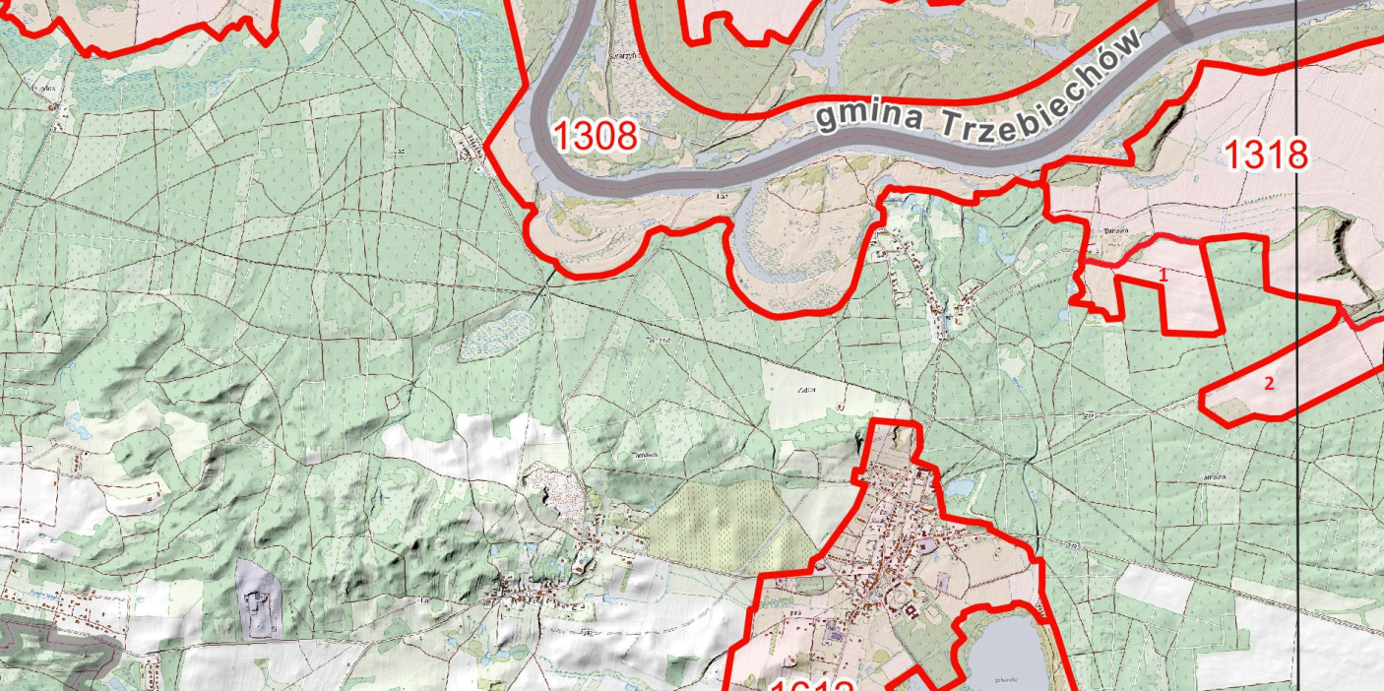

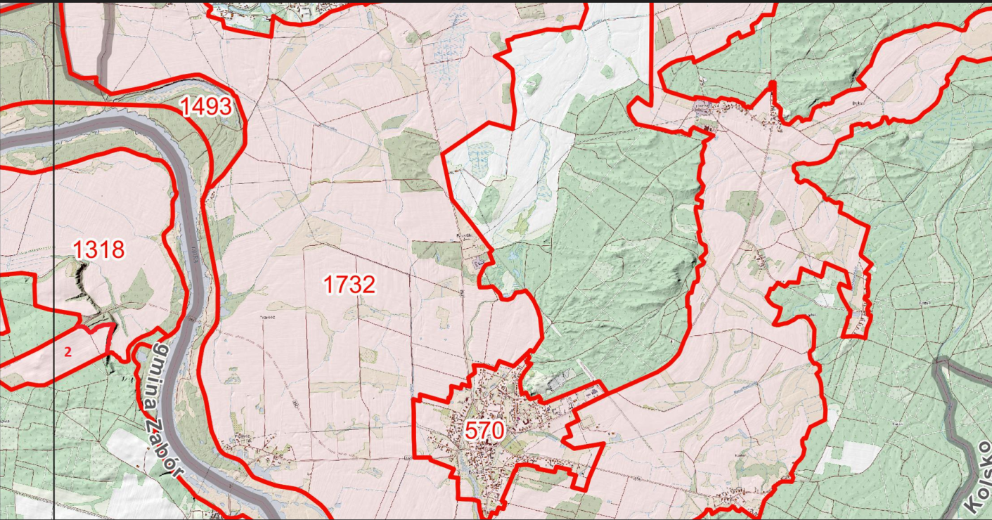

UZASADNIENIE

do projektu Uchwały Rady Gminy Zabór w sprawie opinii projektu audytu krajobrazowego województwa lubuskiego.
Audyt krajobrazowy zgodnie z ustawą z dnia 27 marca 2003 r. o planowaniu i zagospodarowaniu przestrzennym jest obligatoryjnym dokumentem planowania przestrzennego na poziomie samorządu województwa lubuskiego. Projekt audytu opracowywany jest przez zarząd województwa, a uchwalany przez sejmik wojewódzki, nie rzadziej niż raz na 20 lat.
W audycie krajobrazowym identyfikuje się krajobrazy występujące na obszarze całego województwa, określa cechy charakterystyczne krajobrazów, a także dokonuje oceny ich wartości. W ramach audytu wskazuje się lokalizację krajobrazów priorytetowych, które stanowią krajobraz szczególnie cenny dla społeczeństwa ze względu na swoje wartości przyrodnicze, kulturowe, historyczne, architektoniczne, urbanistyczne, ruralistyczne lub estetyczno-widokowe, i jako taki wymagający zachowania lub określenia zasad i warunków jego kształtowania. Przy opracowaniu dokumentu uwzględnia się lokalizację i granice istniejących parków kulturowych, parków narodowych, rezerwatów przyrody, parków krajobrazowych i obszarów chronionego krajobrazu, a także obiektów z listy Światowego Dziedzictwa UNESCO oraz obszarów Sieci Rezerwatów Biosfery UNESCO lub proponowanych do umieszczenia na tych listach. Jednym ze sposobów zapewnienia spójności działań podejmowanych w zakresie kształtowania i ochrony krajobrazu na różnych poziomach administracji publicznej jest opiniowanie polityk i strategii. Rady gmin są organami opiniującymi audyt krajobrazowy. Po uchwaleniu audytu, przez sejmik województwa, gmina będzie miała obowiązek uwzględnienia rekomendacji i wniosków zawartych w audycie krajobrazowym lub określenia przez audyt krajobrazowy granic krajobrazów priorytetowych w dokumentach planistycznych oraz środowiskowych
Dnia 22 stycznia 2024 roku Marszałek Województwa Lubuskiego przesłał do Rady Gminy Zabór projekt audytu krajobrazowego województwa lubuskiego. Z uwagi na skomplikowanych charakter sprawy i konieczność szczegółowego przeanalizowania treści przedstawionego do zaopiniowania projektu audytu krajobrazowego, pismem z dnia 29.03.2024 r. Rada Gminy Zabór wystąpiła do Marszałka Województwa Lubuskiego o przedłużenie terminu na przedstawienie opinii do dnia 29.03.2024 r.
Pismem z dnia 16.02.2024 r. Marszałek Województwa Lubuskiego wyraził zgodę na zmianę terminu na wydanie opinii do dnia 04.03.2024 r.
Po analizie dokumentu wskazano zastrzeżenia i uwagi do przedłożonego projektu.
Biorąc powyższe pod uwagę podjęcie niniejszej uchwały jest uzasadnione.

